Группа МЭ-10-2
Варианты согласно номеру по журналу

Домашнее задание №2
«Электрические цепи синусоидального тока»

Вариант № 1

Задание
1. УДОВЛЕТВОРИТЕЛЬНО: Рассчитать токи в заданной схеме комплексным методом. Сделать проверку полученных токов по 1-му закону Кирхгофа.
- Составить баланс мощностей и определить cosϕ.
- ХОРОШО: Какой реактивный элемент, и какой величины надо включить
на входе схемы, чтобы наступил резонанс токов.
- ОТЛИЧНО: Определить токи в момент резонанса и построить векторную диаграмму.

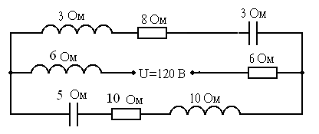

Домашнее задание №2
«Электрические цепи синусоидального тока»

Вариант № 2

Задание
1. УДОВЛЕТВОРИТЕЛЬНО: Рассчитать токи в заданной схеме комплексным методом. Сделать проверку полученных токов по 1-му закону Кирхгофа.
- Составить баланс мощностей и определить cosϕ.
- ХОРОШО: Какой реактивный элемент, и какой величины надо включить
на входе схемы, чтобы наступил резонанс токов.
- ОТЛИЧНО: Определить токи в момент резонанса и построить векторную диаграмму.

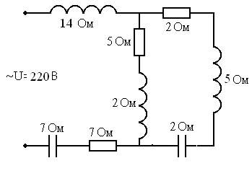

Домашнее задание №2
«Электрические цепи синусоидального тока»

Вариант № 3

Задание
1. УДОВЛЕТВОРИТЕЛЬНО: Рассчитать токи в заданной схеме комплексным методом. Сделать проверку полученных токов по 1-му закону Кирхгофа.
- Составить баланс мощностей и определить cosϕ.
- ХОРОШО: Какой реактивный элемент, и какой величины надо включить
на входе схемы, чтобы наступил резонанс токов.
- ОТЛИЧНО: Определить токи в момент резонанса и построить векторную диаграмму.

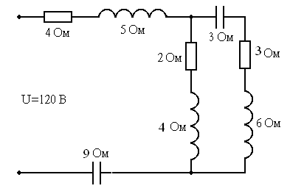

Домашнее задание №2
«Электрические цепи синусоидального тока»

Вариант № 4

Задание
1. УДОВЛЕТВОРИТЕЛЬНО: Рассчитать токи в заданной схеме комплексным методом. Сделать проверку полученных токов по 1-му закону Кирхгофа.
- Составить баланс мощностей и определить cosϕ.
- ХОРОШО: Какой реактивный элемент, и какой величины надо включить
на входе схемы, чтобы наступил резонанс токов.
- ОТЛИЧНО: Определить токи в момент резонанса и построить векторную диаграмму.

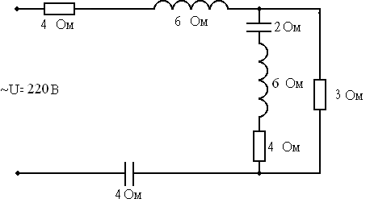

Домашнее задание №2
«Электрические цепи синусоидального тока»

Вариант № 5

Задание
1. УДОВЛЕТВОРИТЕЛЬНО: Рассчитать токи в заданной схеме комплексным методом. Сделать проверку полученных токов по 1-му закону Кирхгофа.
- Составить баланс мощностей и определить cosϕ.
- ХОРОШО: Какой реактивный элемент, и какой величины надо включить
на входе схемы, чтобы наступил резонанс токов.
- ОТЛИЧНО: Определить токи в момент резонанса и построить векторную диаграмму.

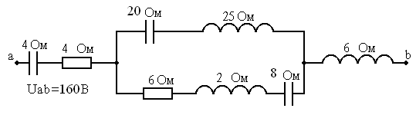

Домашнее задание №2
«Электрические цепи синусоидального тока»

Вариант № 6

Задание
1. УДОВЛЕТВОРИТЕЛЬНО: Рассчитать токи в заданной схеме комплексным методом. Сделать проверку полученных токов по 1-му закону Кирхгофа.
- Составить баланс мощностей и определить cosϕ.
- ХОРОШО: Какой реактивный элемент, и какой величины надо включить
на входе схемы, чтобы наступил резонанс токов.
- ОТЛИЧНО: Определить токи в момент резонанса и построить векторную диаграмму.

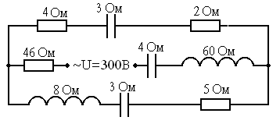

Домашнее задание №2
«Электрические цепи синусоидального тока»

Вариант № 7

Задание
1. УДОВЛЕТВОРИТЕЛЬНО: Рассчитать токи в заданной схеме комплексным методом. Сделать проверку полученных токов по 1-му закону Кирхгофа.
- Составить баланс мощностей и определить cosϕ.
- ХОРОШО: Какой реактивный элемент, и какой величины надо включить
на входе схемы, чтобы наступил резонанс токов.
- ОТЛИЧНО: Определить токи в момент резонанса и построить векторную диаграмму.

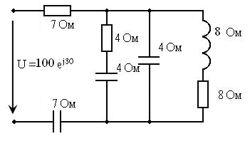

Домашнее задание №2
«Электрические цепи синусоидального тока»

Вариант № 8

Задание
1. УДОВЛЕТВОРИТЕЛЬНО: Рассчитать токи в заданной схеме комплексным методом. Сделать проверку полученных токов по 1-му закону Кирхгофа.
- Составить баланс мощностей и определить cosϕ.
- ХОРОШО: Какой реактивный элемент, и какой величины надо включить
на входе схемы, чтобы наступил резонанс токов.
- ОТЛИЧНО: Определить токи в момент резонанса и построить векторную диаграмму.

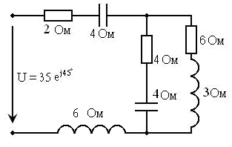

Домашнее задание №2
«Электрические цепи синусоидального тока»

Вариант № 9

Задание
1. УДОВЛЕТВОРИТЕЛЬНО: Рассчитать токи в заданной схеме комплексным методом. Сделать проверку полученных токов по 1-му закону Кирхгофа.
- Составить баланс мощностей и определить cosϕ.
- ХОРОШО: Какой реактивный элемент, и какой величины надо включить
на входе схемы, чтобы наступил резонанс токов.
- ОТЛИЧНО: Определить токи в момент резонанса и построить векторную диаграмму.

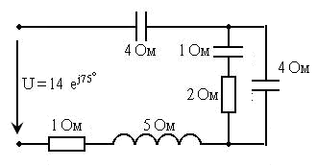

Домашнее задание №2
«Электрические цепи синусоидального тока»

Вариант № 10

Задание
1. УДОВЛЕТВОРИТЕЛЬНО: Рассчитать токи в заданной схеме комплексным методом. Сделать проверку полученных токов по 1-му закону Кирхгофа.
- Составить баланс мощностей и определить cosϕ.
- ХОРОШО: Какой реактивный элемент, и какой величины надо включить
на входе схемы, чтобы наступил резонанс токов.
- ОТЛИЧНО: Определить токи в момент резонанса и построить векторную диаграмму.

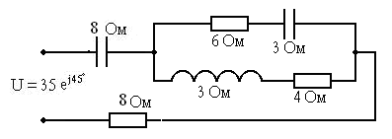

Домашнее задание №2
«Электрические цепи синусоидального тока»

Вариант № 11

Задание
1. УДОВЛЕТВОРИТЕЛЬНО: Рассчитать токи в заданной схеме комплексным методом. Сделать проверку полученных токов по 1-му закону Кирхгофа.
- Составить баланс мощностей и определить cosϕ.
- ХОРОШО: Какой реактивный элемент, и какой величины надо включить
на входе схемы, чтобы наступил резонанс токов.
- ОТЛИЧНО: Определить токи в момент резонанса и построить векторную диаграмму.

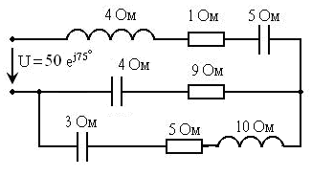

Домашнее задание №2
«Электрические цепи синусоидального тока»

Вариант № 12

Задание
1. УДОВЛЕТВОРИТЕЛЬНО: Рассчитать токи в заданной схеме комплексным методом. Сделать проверку полученных токов по 1-му закону Кирхгофа.
- Составить баланс мощностей и определить cosϕ.
- ХОРОШО: Какой реактивный элемент, и какой величины надо включить
на входе схемы, чтобы наступил резонанс токов.
- ОТЛИЧНО: Определить токи в момент резонанса и построить векторную диаграмму.

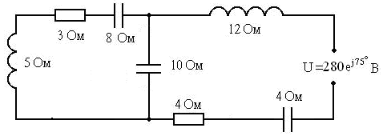

Домашнее задание №2
«Электрические цепи синусоидального тока»

Вариант № 13

Задание
1. УДОВЛЕТВОРИТЕЛЬНО: Рассчитать токи в заданной схеме комплексным методом. Сделать проверку полученных токов по 1-му закону Кирхгофа.
- Составить баланс мощностей и определить cosϕ.
- ХОРОШО: Какой реактивный элемент, и какой величины надо включить
на входе схемы, чтобы наступил резонанс токов.
- ОТЛИЧНО: Определить токи в момент резонанса и построить векторную диаграмму.

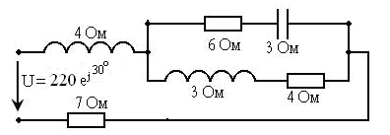

Домашнее задание №2
«Электрические цепи синусоидального тока»

Вариант № 14

Задание
1. УДОВЛЕТВОРИТЕЛЬНО: Рассчитать токи в заданной схеме комплексным методом. Сделать проверку полученных токов по 1-му закону Кирхгофа.
- Составить баланс мощностей и определить cosϕ.
- ХОРОШО: Какой реактивный элемент, и какой величины надо включить
на входе схемы, чтобы наступил резонанс токов.
- ОТЛИЧНО: Определить токи в момент резонанса и построить векторную диаграмму.

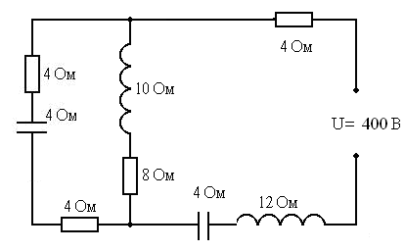

Домашнее задание №2
«Электрические цепи синусоидального тока»

Вариант №15

Задание
1. УДОВЛЕТВОРИТЕЛЬНО: Рассчитать токи в заданной схеме комплексным методом. Сделать проверку полученных токов по 1-му закону Кирхгофа.
- Составить баланс мощностей и определить cosϕ.
- ХОРОШО: Какой реактивный элемент, и какой величины надо включить
на входе схемы, чтобы наступил резонанс токов.
- ОТЛИЧНО: Определить токи в момент резонанса и построить векторную диаграмму.

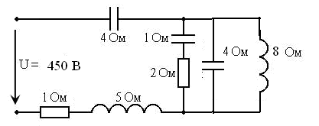

Домашнее задание №2
«Электрические цепи синусоидального тока»

Вариант № 16

Задание
1. УДОВЛЕТВОРИТЕЛЬНО: Рассчитать токи в заданной схеме комплексным методом. Сделать проверку полученных токов по 1-му закону Кирхгофа.
- Составить баланс мощностей и определить cosϕ.
- ХОРОШО: Какой реактивный элемент, и какой величины надо включить
на входе схемы, чтобы наступил резонанс токов.
- ОТЛИЧНО: Определить токи в момент резонанса и построить векторную диаграмму.

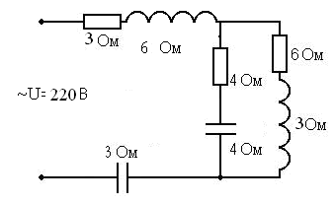

Домашнее задание №2
«Электрические цепи синусоидального тока»

Вариант № 17

Задание
1. УДОВЛЕТВОРИТЕЛЬНО: Рассчитать токи в заданной схеме комплексным методом. Сделать проверку полученных токов по 1-му закону Кирхгофа.
- Составить баланс мощностей и определить cosϕ.
- ХОРОШО: Какой реактивный элемент, и какой величины надо включить
на входе схемы, чтобы наступил резонанс токов.
- ОТЛИЧНО: Определить токи в момент резонанса и построить векторную диаграмму.

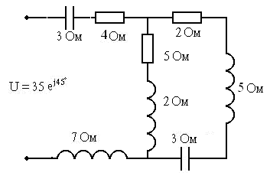

Домашнее задание №2
«Электрические цепи синусоидального тока»

Вариант № 18

Задание
1. УДОВЛЕТВОРИТЕЛЬНО: Рассчитать токи в заданной схеме комплексным методом. Сделать проверку полученных токов по 1-му закону Кирхгофа.
- Составить баланс мощностей и определить cosϕ.
- ХОРОШО: Какой реактивный элемент, и какой величины надо включить
на входе схемы, чтобы наступил резонанс токов.
- ОТЛИЧНО: Определить токи в момент резонанса и построить векторную диаграмму.

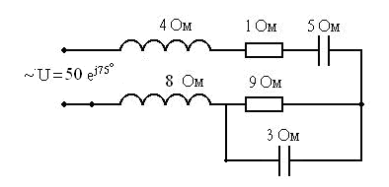

Домашнее задание №2
«Электрические цепи синусоидального тока»

Вариант № 19

Задание
1. УДОВЛЕТВОРИТЕЛЬНО: Рассчитать токи в заданной схеме комплексным методом. Сделать проверку полученных токов по 1-му закону Кирхгофа.
- Составить баланс мощностей и определить cosϕ.
- ХОРОШО: Какой реактивный элемент, и какой величины надо включить
на входе схемы, чтобы наступил резонанс токов.
- ОТЛИЧНО: Определить токи в момент резонанса и построить векторную диаграмму.

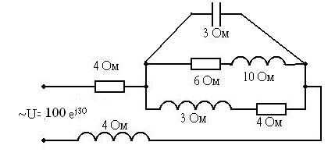

Домашнее задание №2
«Электрические цепи синусоидального тока»

Вариант № 20

Задание
1. УДОВЛЕТВОРИТЕЛЬНО: Рассчитать токи в заданной схеме комплексным методом. Сделать проверку полученных токов по 1-му закону Кирхгофа.
- Составить баланс мощностей и определить cosϕ.
- ХОРОШО: Какой реактивный элемент, и какой величины надо включить
на входе схемы, чтобы наступил резонанс токов.
- ОТЛИЧНО: Определить токи в момент резонанса и построить векторную диаграмму.

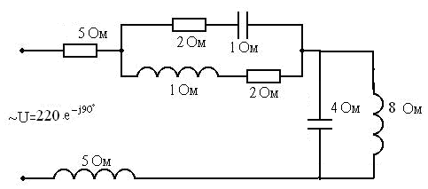

Домашнее задание №2
«Электрические цепи синусоидального тока»

Вариант № 21

Задание
1. УДОВЛЕТВОРИТЕЛЬНО: Рассчитать токи в заданной схеме комплексным методом. Сделать проверку полученных токов по 1-му закону Кирхгофа.
- Составить баланс мощностей и определить cosϕ.
- ХОРОШО: Какой реактивный элемент, и какой величины надо включить
на входе схемы, чтобы наступил резонанс токов.
- ОТЛИЧНО: Определить токи в момент резонанса и построить векторную диаграмму.

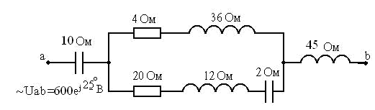

Домашнее задание №2
«Электрические цепи синусоидального тока»

Вариант № 22

Задание
1. УДОВЛЕТВОРИТЕЛЬНО: Рассчитать токи в заданной схеме комплексным методом. Сделать проверку полученных токов по 1-му закону Кирхгофа.
- Составить баланс мощностей и определить cosϕ.
- ХОРОШО: Какой реактивный элемент, и какой величины надо включить
на входе схемы, чтобы наступил резонанс токов.
- ОТЛИЧНО: Определить токи в момент резонанса и построить векторную диаграмму.

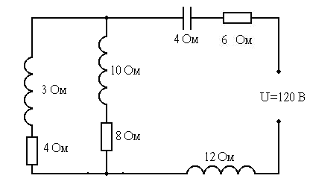

Домашнее задание №2
«Электрические цепи синусоидального тока»

Вариант № 23

Задание
1. УДОВЛЕТВОРИТЕЛЬНО: Рассчитать токи в заданной схеме комплексным методом. Сделать проверку полученных токов по 1-му закону Кирхгофа.
- Составить баланс мощностей и определить cosϕ.
- ХОРОШО: Какой реактивный элемент, и какой величины надо включить
на входе схемы, чтобы наступил резонанс токов.
- ОТЛИЧНО: Определить токи в момент резонанса и построить векторную диаграмму.

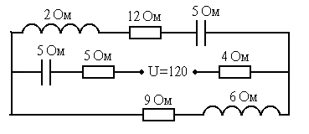
Домашнее задание №2
«Электрические цепи синусоидального тока»

Вариант № 24

Задание
1. УДОВЛЕТВОРИТЕЛЬНО: Рассчитать токи в заданной схеме комплексным методом. Сделать проверку полученных токов по 1-му закону Кирхгофа.
- Составить баланс мощностей и определить cosϕ.
- ХОРОШО: Какой реактивный элемент, и какой величины надо включить
на входе схемы, чтобы наступил резонанс токов.
- ОТЛИЧНО: Определить токи в момент резонанса и построить векторную диаграмму.

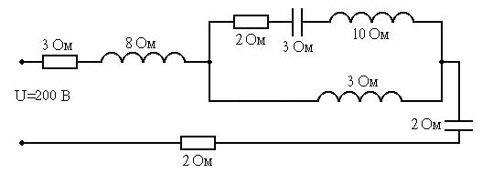

Домашнее задание №2
«Электрические цепи синусоидального тока»

Вариант № 25

Задание
1. УДОВЛЕТВОРИТЕЛЬНО: Рассчитать токи в заданной схеме комплексным методом. Сделать проверку полученных токов по 1-му закону Кирхгофа.
- Составить баланс мощностей и определить cosϕ.
- ХОРОШО: Какой реактивный элемент, и какой величины надо включить
на входе схемы, чтобы наступил резонанс токов.
- ОТЛИЧНО: Определить токи в момент резонанса и построить векторную диаграмму.

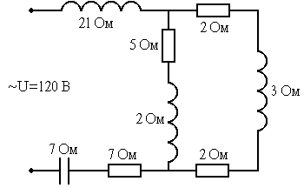

Домашнее задание №2
«Электрические цепи синусоидального тока»

Вариант № 26

Задание
1. УДОВЛЕТВОРИТЕЛЬНО: Рассчитать токи в заданной схеме комплексным методом. Сделать проверку полученных токов по 1-му закону Кирхгофа.
- Составить баланс мощностей и определить cosϕ.
- ХОРОШО: Какой реактивный элемент, и какой величины надо включить
на входе схемы, чтобы наступил резонанс токов.
- ОТЛИЧНО: Определить токи в момент резонанса и построить векторную диаграмму.

